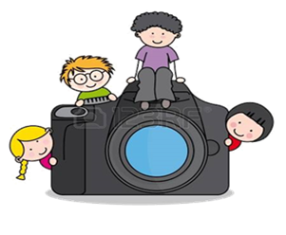
Развитие детской инициативы средствами мультипликации

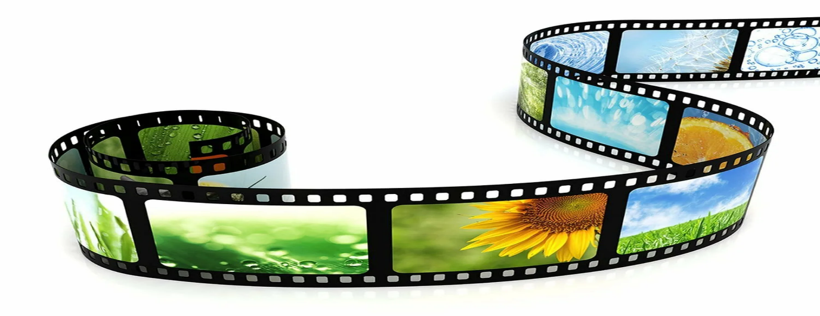

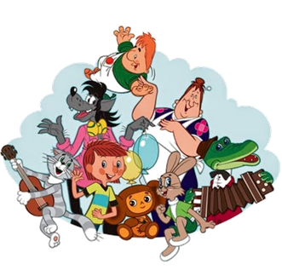

Цель: способствовать развитию детской инициативы дошкольников средствами мультипликации
Задачи:
- активизировать инициативу деятельности ребенка;
- совершенствовать познавательную деятельность
- дать представление о создании мультфильма, людях разных профессий, создающих мультфильм;
- научить основам анимации, средствами лепки;
- развивать коммуникационные способности, творческую активность.
В настоящее время в системе дошкольного образования ведётся поиск новых подходов к организации образовательной деятельности на основе интеграции, способствующих полноценному проживанию детьми дошкольного детства, их успешной социализации и индивидуализации.
Большое внимание уделяется образовательным программам, методикам и технологиям, ориентированным на стимулирование детской активности инициативы, их поддержку и развитие.
Поддержка инициативы ребенка предполагает профессиональную готовность к созданию условий для пробуждения и развития детской инициативы, принятие педагогом такого детского поведения.
Что такое инициатива? Инициатива –это:
- внутреннее побуждение к новым формам деятельности;
- руководящая роль в каких-нибудь действиях;
- предложение, выдвинутое для обсуждения.
Инициативность проявляется дошкольниками ярче всего в общении, игре, экспериментировании, предметной и продуктивной деятельности. Это важный показатель развития детского интеллекта, совершенствования всей познавательной деятельности ребенка. Инициативный ребенок стремится к организации игр, продуктивных видов деятельности, содержательного общения, он умеет найти занятие по душе, включиться в разговор, продолжить дело, интересное другим детям.
Инициативность – это своеобразный импульс, толчок, побуждающее начало какой-либо деятельности, внутренний порыв к изменениям и движениям.
Создание благоприятных условий для раскрытия и развития индивидуальности ребенка, его инициативы возможно в процессе активного взаимодействия со сферой искусства. Одним из таких видов взаимодействия является мультипликационная деятельность.
В старшей группу детского сада №96 «Рябинка» г. Орска внедряются новые формы организации жизнедеятельности ребенка и поддержки детской инициативы, путём создания мультипликации в соответствии с требованиями Федерального государственного образовательного стандарта дошкольного образования.
Мультипликация – мощное средство, побуждающее детей дошкольного возраста к проявлению инициативы: коммуникативной, познавательной, творческой. Дошкольники не только любят смотреть мультфильмы, но и способны их снимать. Во время создания мультфильма ребенок, исходя из своих интересов и возможностей, по собственной инициативе выбирает роль сценариста, художника, монтажера, актера и т.д., получает много новой необыкновенно интересной и современной информации о людях разных профессий, участвующих в создании мультфильма.
Мультипликация в условиях дошкольной организации это чаще всего коллективное творчество, в котором каждый ребенок может реализовать свою инициативу. Дети определяют тему мультфильма, придумывают героев, сюжет, рисуют персонажей, озвучивают мультипликационные истории. Взаимодействие педагога и ребенка осуществляется на основе сотрудничества и сотворчества. Основным принципом организации, является принцип безусловного принятия всего, что исходит от ребенка. При этом важна спонтанность, ценность самого творческого процесса. Работа над сценарием дает возможность ребенку чувствовать себя творцом. Взрослый оказывает в первую очередь техническую помощь в процессе.
Создание анимационного фильма-это длительный и технически трудоемкий процесс. На создание одного мультфильма уходит до трех недель.
Первым этапом создания мультфильма является подбор сюжета. Для этого нами было просмотрено несколько известных мультфильмов: «Дед мороз и волк», «Репка» и «Крокодил Гена и Чебурашка», а так же проведена беседа на тему любимых сказок. Выбор детей выпал на мультфильм «Колобок».
Следующим шагом создания мультипликации является выбор техники анимации. В анимационном кино существует несколько видов техник: рисованная, кукольная, пластилиновая, перекладная и другие. Каждая из них была темой для обсуждения творческого процесса создания мультипликации воспитателями и детьми детского сада №96 «Рябинка». Педагогами и детьми образовательного учреждения был проанализирован имеющийся материал в наличии, в результате которого было предложено создание мультфильма пластилиновой техникой. Детям эта идея показалась интересной, так как лепка является одним из самых любимых направлений творчества, поэтому был выбран именно этот вид создания мультфильма.
Третьим этапом создания мультипликации является раскадровка. Создание раскадровки в процессе общего обсуждения с детьми, приучает их видеть сюжет целиком, планировать свои действия при съёмке, выбирать наиболее эффективный способ подачи материала. Чтобы дать представление о том, как делать раскадровку, были показаны детям книги комиксов и раскадровки, сделанные для других мультфильмов.
Четвертый шаг - создание персонажей, фона и декорации для будущего мультфильма. Перед созданием образов детям был предоставлен выбор персонажа, который он мастерил. Каждый ребёнок проявлял инициативу по лепке персонажей и декорационных материалов.
Пятое: съёмка мультфильма. В данном процессе дети приучаются к самостоятельности, ответственности, сосредоточенности и последовательности действий. Распределение ролей и соблюдение правил съёмки является необходимым моментом в контроле качества отснятых кадров. Каждый ребенок имел возможность выполнить роль оператора, а также роль аниматора, который осуществляет действия в кадре, переставляя героев и декорации в соответствии с задуманным сюжетом. Отснятый материал демонстрировался детям, поскольку только тогда технологическая цепочка создания фильма им становится понятна, и они увидят результат свой работы.
Шестое действие - запись диалога и авторского текста. Озвучивая мультфильм, дошкольники определяли какой герой подходит по голосу именно тому ребенку, который будет говорить за него текст.
И последний процесс: монтаж. Фотокадры переносятся на компьютер, с помощью специальной программы задаётся движение.
И, наконец, фильм готов! Самым долгожданным для маленьких мультипликаторов является момент, когда на большом экране появляются первые кадры фильма. Показывая свою работу педагогам, сверстникам, ребенок делится плодами своих способностей, что имеет важную воспитательную функцию. Это его первый и ответственный «отчет» перед настоящими кинозрителями!
Таким образом, создание мультфильма – это многогранный процесс, предоставляющий возможность всестороннего развития ребенка как создателя нового вида развития детской инициативы. Продолжая жить в мире детства, но приобретая взрослые профессиональные навыки, дети реализуют все свои творческие замыслы.
